高一数学周三测试题2008.10.22

一、选择题：
1．已知，则的大小关系是（ ）
（A）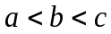 （B）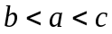 （C）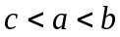 （D）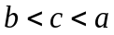
2．若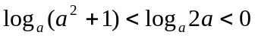，则的取值范围是 （ ）
（A） （B）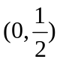 （C）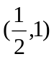 （D）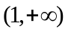
3．设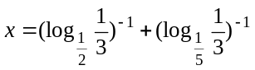，则x属于区间（ ）
（A）（－2，－1） （B）（1，2） （C）（－3，－2） （D）（2，3）
4．函数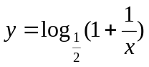在区间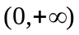上是（ ）．
（A）增函数且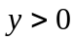 （B）增函数且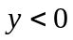 （C）减函数且 （D）减函数且
5．已知函数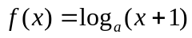的定义域和值域都是，则的值等于（ ）
（A） （B） （C）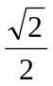 （D）
6．已知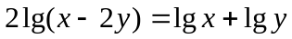，则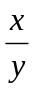的值为（ ）
（A）1 （B）4 （C）1或4 （D）或4
7．函数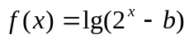（为常数），若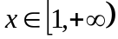时，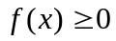恒成立，则（ ）
（A）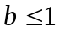 （B）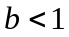 （C）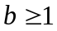 （D）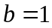
8．同时具有下列三个性质：①图象过点；②当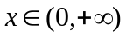时，函数单调递减；③是偶函数． 这样的函数可能是（ ）
（A）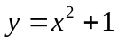 （B）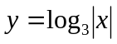 （C）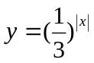 （D）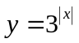
9．已知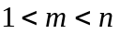，令，则( )
(A)a<b<c (B)a<c<b (C)b<a<c (D)c<a<b
10．如果方程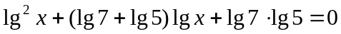的两根为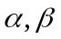，则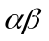的值是（ ）
（A）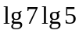 （B）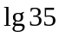 （C）35 （ D）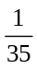
11．设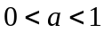，函数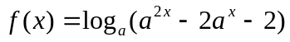，则使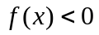的的取值范围是（ ）
（A）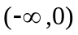 （B） （C）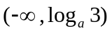 （D）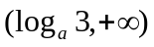
12．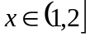时，不等式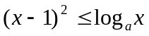恒成立，则的取值范围是（ ）
（A） （B）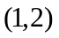 （C）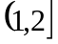 （D）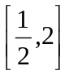
二、填空题：
13．
14．函数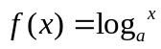在区间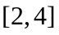上的最大值与最小值的差为2，则=_______
15．已知函数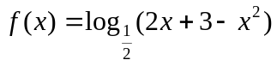．则的单调递增区间为
16．已知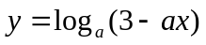在[0，2]上是的减函数，则的取值范围是
17．已知函数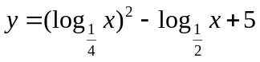的定义域为[2，4]，则函数的值域为
18. 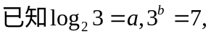则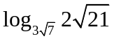的值等于
19．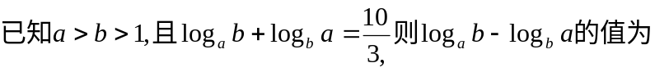_________
20．设函数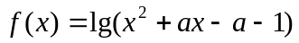，给出下述命题：
①当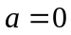时，的值域为；②对一切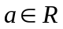,函数的值域都为R；③若在区间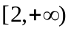上单调递增，则实数的取值范围是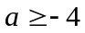．
则其中正确的命题是 （要求把正确的命题的序号都填上）．

姓名 分数
一、选择题：
1 | 2 | 3 | 4 | 5 | 6 | 7 | 8 | 9 | 10 | 11 | 12

二、填空题

13． 14.

15. 16.

- 18.

19. 20.

参考答案
BCDBA BACDD CC
13．0 14。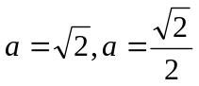 15。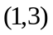 16。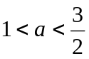 17。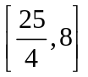
18．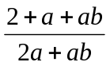 19。－ 20。① ②

参考答案
BCDBA BACDD CC
13．0 14。 15。 16。 17。
18． 19。－ 20。① ②

参考答案
BCDBA BACDD CC
13．0 14。 15。 16。 17。
18． 19。－ 20。① ②

参考答案
BCDBA BACDD CC
13．0 14。 15。 16。 17。
18． 19。－ 20。① ②

